ỦY BAN NHÂN DÂN THÀNH PHỐ HỒ CHÍ MINH
TRƯỜNG ĐẠI HỌC SÀI GÒN
KHOA CÔNG NGHỆ THÔNG TIN
BÁO CÁO TIẾN ĐỘ GIỮA KỲ
MÔN MÁY HỌC
Đề tài số 10: BEIJING MULTI-SITE AIR QUALITY
DỰ ĐOÁN NỒNG ĐỘ BỤI MỊN PM2.5 TẠI BẮC KINH
Nhóm | 10
Lớp | DCT124C3
Giảng viên hướng dẫn | TS. Đỗ Như Tài
Nhóm trưởng | Trần Lê Gia Bảo – 3124411038
Thành viên | Tô Thành Nhân – 3124411198
 | Đào Hữu Tài – 3124411261
 | Huỳnh Nhật Quang – 3124411245
 | Nguyễn Thanh Tuấn – 3124411337
TP. Hồ Chí Minh, tháng 11 năm 2026

MỤC LỤC
1. Thông tin đề tài 3
1.1. Thông tin chung 3
1.2. Thành viên và vai trò 3
1.3. Tóm tắt tiến độ so với kế hoạch trong proposal 3
2. Giới thiệu bài toán 4
2.1. Bối cảnh và ý nghĩa 4
2.2. Mục tiêu và câu hỏi nghiên cứu 4
2.3. Input, Output và loại bài toán 4
3. Mô tả dữ liệu 5
3.1. Nguồn dữ liệu 5
3.2. Quy mô và cấu trúc 5
3.3. Đặc điểm của biến mục tiêu 6
4. Khám phá và tiền xử lý dữ liệu 6
4.1. Kết quả khám phá dữ liệu (EDA) 6
4.2. Tiền xử lý dữ liệu 9
4.3. Xây dựng đặc trưng 10
4.4. Biện pháp chống rò rỉ dữ liệu 10
5. Phương pháp và mô hình 11
5.1. Pipeline học máy 11
5.2. Các mô hình đã lựa chọn 11
5.3. Thiết kế thực nghiệm 11
6. Kết quả thực nghiệm bước đầu 12
6.1. So sánh trên validation (5 fold) 12
6.2. Kết quả theo từng fold 13
6.3. Kết quả trên tập test (baseline) 13
6.4. Phân tích sai số theo mùa, mức PM2.5 và trạm 14
6.5. Mức đóng góp của các nhóm đặc trưng (Linear Regression) 16
6.6. Nhận xét ban đầu 16
7. Đánh giá tiến độ 17
7.1. Công việc đã hoàn thành 17
7.2. Khó khăn và hạn chế hiện tại 17
7.3. Công việc còn lại và kế hoạch hoàn thành 18
8. Phân công và đóng góp 18
9. Tài liệu tham khảo 19
Phụ lục A. Nhật ký thực nghiệm (trích experiment_log.csv) 20
Phụ lục B. Sai số validation theo trạm 20
Phụ lục C. Cấu trúc sản phẩm và cách chạy lại 21

1. Thông tin đề tài

1.1. Thông tin chung
Hạng mục | Nội dung
Tên đề tài | Beijing Multi-Site Air Quality – Dự đoán nồng độ PM2.5 (Đề tài số 10, bài toán hồi quy)
Môn học / Lớp / Nhóm | Máy học (Machine Learning) / DCT124C3 / Nhóm 10
Giảng viên hướng dẫn | TS. Đỗ Như Tài
Mã nguồn | github.com/bjruly/sgu_finalproject_machinelearning_2026-2027
Thời điểm báo cáo | Tháng 11 năm 2026 (giữa kỳ)

1.2. Thành viên và vai trò
Bảng dưới đây nêu vai trò theo proposal. Công việc thực tế mỗi thành viên đã thực hiện được trình bày ở Mục 8.
Bảng 1. Danh sách thành viên và nhiệm vụ dự kiến theo proposal
STT | Họ và tên | MSSV | Vai trò | Nhiệm vụ dự kiến (proposal)
1 | Trần Lê Gia Bảo | 3124411038 | Nhóm trưởng | Điều phối, thiết kế pipeline và chia dữ liệu theo thời gian, mô hình Gradient Boosting, tổng hợp báo cáo
2 | Tô Thành Nhân | 3124411198 | Thành viên | Tải và mô tả dữ liệu, EDA, trực quan hóa
3 | Đào Hữu Tài | 3124411261 | Thành viên | Tiền xử lý, xây dựng đặc trưng, baseline Linear Regression và Persistence
4 | Huỳnh Nhật Quang | 3124411245 | Thành viên | Mô hình Random Forest, tinh chỉnh siêu tham số cho các mô hình cây
5 | Nguyễn Thanh Tuấn | 3124411337 | Thành viên | Đánh giá cuối trên tập test, phân tích sai số theo trạm/mùa, permutation importance, README, kiểm tra chạy lại

1.3. Tóm tắt tiến độ so với kế hoạch trong proposal
Proposal đặt kế hoạch 5 tuần. Tại thời điểm giữa kỳ, nhóm đã hoàn thành phần dữ liệu và baseline, đã chạy thử nghiệm đầu tiên của Random Forest, và chưa thực hiện Gradient Boosting, tinh chỉnh siêu tham số cũng như đánh giá cuối cho các mô hình cây.
Bảng 2. Đối chiếu tiến độ thực tế với kế hoạch
Giai đoạn (proposal) | Công việc | Trạng thái hiện tại
Tuần 1 | Chốt đề tài, mô tả dữ liệu, EDA, thiết lập repository | Hoàn thành. Notebook 01, nhật ký và bảng kết luận EDA. Còn hai điểm dữ liệu cần xác minh (Mục 4.1.6).
Tuần 2 | Tiền xử lý, xử lý missing, đặc trưng trễ/thời gian, chia theo thời gian | Hoàn thành phần lớn. Pipeline chống rò rỉ và bộ kiểm thử đã có; còn thiếu 3 đặc trưng dự kiến (Bảng 6).
Tuần 3 | Baseline (Linear Regression, Persistence), Random Forest, Gradient Boosting | Một phần. Baseline xong; Random Forest đã chạy 5-fold CV với cấu hình ban đầu; Gradient Boosting chưa làm.
Tuần 4 | Tinh chỉnh, đánh giá cuối trên test, phân tích sai số, importance | Một phần. Phân tích sai số và permutation importance đã làm cho baseline; chưa tinh chỉnh, chưa đánh giá test cho mô hình cây.
Tuần 5 | Hoàn thiện báo cáo, README, kiểm tra chạy lại, trình bày | Đang thực hiện (báo cáo giữa kỳ này).

2. Giới thiệu bài toán

2.1. Bối cảnh và ý nghĩa
Bụi mịn PM2.5 (hạt có đường kính không quá 2,5 µm) thâm nhập sâu vào đường hô hấp và là chỉ số trọng tâm khi đánh giá chất lượng không khí đô thị. Bắc Kinh là một trong những thành phố được quan trắc dày đặc và từng trải qua nhiều đợt ô nhiễm nghiêm trọng, nên dữ liệu quan trắc theo giờ tại nhiều trạm là nguồn dữ liệu thực tế phù hợp để xây dựng mô hình dự đoán.
Một mô hình dự đoán PM2.5 đáng tin cậy có thể hỗ trợ cảnh báo sớm, khuyến cáo sức khỏe cộng đồng và bổ sung giá trị cho các trạm bị thiếu dữ liệu. Về mặt Máy học, bộ dữ liệu có chuỗi thời gian, nhiều trạm, giá trị thiếu và quan hệ phi tuyến giữa khí tượng với ô nhiễm, đủ lớn để so sánh nhiều mô hình.

2.2. Mục tiêu và câu hỏi nghiên cứu
Mục tiêu của đề tài là xây dựng mô hình hồi quy dự đoán nồng độ PM2.5 (µg/m³) ở giờ kế tiếp từ dữ liệu ô nhiễm, khí tượng và thời gian tính đến giờ hiện tại. Đề tài trả lời ba câu hỏi nghiên cứu:
- CH1: Random Forest và Gradient Boosting cải thiện bao nhiêu so với baseline tuyến tính, đo bằng MAE, RMSE, R² trên dữ liệu kiểm thử theo thời gian?
- CH2: Nhóm đặc trưng nào (PM2.5 trễ, khí tượng, thời gian, trạm) đóng góp nhiều nhất vào độ chính xác?
- CH3: Sai số thay đổi thế nào theo trạm, theo mùa và trong các đợt ô nhiễm cao?

2.3. Input, Output và loại bài toán
Hạng mục | Nội dung
Loại bài toán | Hồi quy (regression) có giám sát trên chuỗi thời gian nhiều trạm
Input | Với mỗi trạm tại giờ t: PM2.5 và các chất ô nhiễm khác (PM10, SO2, NO2, CO, O3), khí tượng (TEMP, PRES, DEWP, RAIN, WSPM, wd), trạm, đặc trưng thời gian (giờ, tháng, thứ trong tuần), cùng các đặc trưng trễ (lag) và trung bình trượt của PM2.5 chỉ tính từ quá khứ
Output (target) | Nồng độ PM2.5 (µg/m³) tại giờ t+1 của cùng trạm (giá trị liên tục)
Độ đo | MAE, RMSE, R² (không dùng Accuracy vì đây là bài toán hồi quy). RMSE trên validation là độ đo chính để chọn mô hình
Mốc tham chiếu | Persistence: dự đoán PM2.5(t+1) bằng PM2.5(t), dùng để kiểm tra mô hình có học được điều gì hơn việc lặp lại giá trị gần nhất

3. Mô tả dữ liệu

3.1. Nguồn dữ liệu
Nhóm sử dụng bộ dữ liệu Beijing Multi-Site Air Quality của Chen (2017), kho UCI Machine Learning Repository (doi:10.24432/C5RK5G), giấy phép CC BY 4.0. Dữ liệu gồm các phép đo theo giờ từ 12 trạm quan trắc quốc gia tại Bắc Kinh, do Trung tâm Quan trắc Môi trường thành phố Bắc Kinh thu thập; dữ liệu khí tượng được ghép từ trạm thời tiết gần nhất của Cơ quan Khí tượng Trung Quốc. Giá trị thiếu được ghi là NA trong tệp gốc.

3.2. Quy mô và cấu trúc
Nhóm đã kiểm tra trực tiếp trên dữ liệu tải về và xác nhận các con số sau:
- 12 tệp CSV, mỗi tệp tương ứng một trạm: Aotizhongxin, Changping, Dingling, Dongsi, Guanyuan, Gucheng, Huairou, Nongzhanguan, Shunyi, Tiantan, Wanliu, Wanshouxigong.
- Mỗi trạm có đúng 35.064 dòng giờ, từ 01/03/2013 00:00 đến 28/02/2017 23:00; không thiếu giờ nào và không có bản ghi trùng khóa (station, datetime). Tổng cộng 420.768 dòng.
- 18 cột gốc; sau khi ghép year, month, day, hour thành cột datetime, bản chuẩn hóa có 19 cột.
- Sau khi tạo target t+1 và bỏ các dòng thiếu target còn 412.017 mẫu có nhãn: 360.954 mẫu train/validation (nhãn đến 31/08/2016) và 51.063 mẫu test (nhãn từ 01/09/2016).
Bảng 3. Các thuộc tính của dữ liệu và vai trò trong mô hình
Thuộc tính | Ý nghĩa | Vai trò
No | Số thứ tự dòng | Không dùng làm đặc trưng
year, month, day, hour | Thời điểm quan trắc | Ghép thành datetime; sinh đặc trưng thời gian
PM2.5 | Nồng độ bụi mịn (µg/m³) | Target (dịch sang giờ t+1); giá trị hiện tại và trễ là Input
PM10, SO2, NO2, CO, O3 | Nồng độ các chất ô nhiễm khác (µg/m³) | Input
TEMP, PRES, DEWP | Nhiệt độ (°C), áp suất (hPa), nhiệt độ điểm sương (°C) | Input
RAIN, WSPM | Lượng mưa (mm), tốc độ gió (m/s) | Input
wd | Hướng gió (biến phân loại, 16 hướng) | Input (One-Hot)
station | Tên trạm quan trắc (12 trạm) | Input (One-Hot) và nhóm phân tích sai số

3.3. Đặc điểm của biến mục tiêu
PM2.5 có phân bố lệch phải rõ rệt: trung bình 79,79 µg/m³ cao hơn trung vị 55 µg/m³; phân vị 95% là 242 và phân vị 99% là 370 µg/m³. Có 953 quan sát từ 500 µg/m³ trở lên, giá trị lớn nhất là 999 (Wanshouxigong, 08/02/2016 02:00). Không có giá trị âm. Có 8.739 giá trị PM2.5 bị thiếu (2,08%), tỷ lệ thiếu theo trạm dao động từ 1,09% (Wanliu) đến 2,72% (Huairou).
Ngoài 12 tệp PRSA, thư mục data/raw còn có hai tệp data.csv, test.csv (cấu trúc OHLCV) và một ảnh JPG. Các tệp này không thuộc schema PRSA và không được dùng trong đề tài.

4. Khám phá và tiền xử lý dữ liệu

4.1. Kết quả khám phá dữ liệu (EDA)
Toàn bộ EDA nằm trong notebook 01_eda_and_preprocessing.ipynb; nhật ký chi tiết ở outputs/eda/eda_worklog.md và bảng kết luận ở outputs/eda/eda_conclusions.csv. Các biểu đồ trong mục này được vẽ lại từ file dữ liệu chuẩn hóa data/processed/beijing_air_quality_standardized.csv.

4.1.1. Giá trị thiếu
Tổng cộng có 74.027 ô thiếu trên các cột đo. CO thiếu nhiều nhất (4,92%), tiếp theo là O3 (3,16%), NO2 (2,88%), SO2 (2,14%) và PM2.5 (2,08%). Các biến khí tượng thiếu rất ít (khoảng 0,1%). Điều đáng chú ý là thiếu không chỉ rải rác mà có những khoảng liên tục dài, ví dụ CO tại Dongsi thiếu 1.517 giờ liên tiếp (11/06 đến 13/08/2013) và PM2.5 tại Aotizhongxin thiếu 343 giờ liên tiếp (17/12 đến 31/12/2014). Vì vậy không thể forward-fill tùy ý mà cần giới hạn số giờ điền.
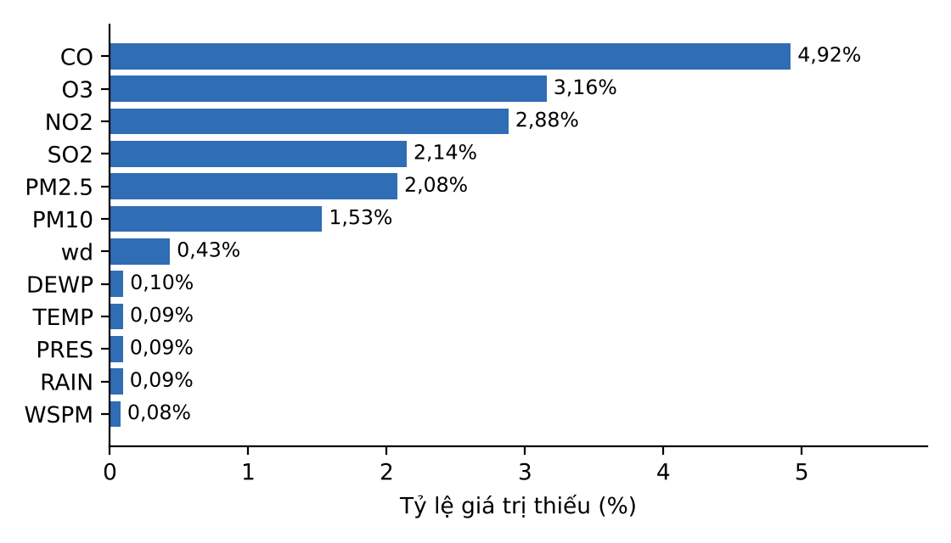
Hình 1. Tỷ lệ giá trị thiếu theo cột

4.1.2. Phân bố PM2.5
Phân bố lệch phải với đuôi dài (Hình 2). Thang log giúp quan sát rõ phần giá trị thấp và trung bình, còn đuôi cao tương ứng các đợt ô nhiễm nặng. Do đó MAE, RMSE và sai số riêng ở nhóm nồng độ cao cần được báo cáo cùng nhau.
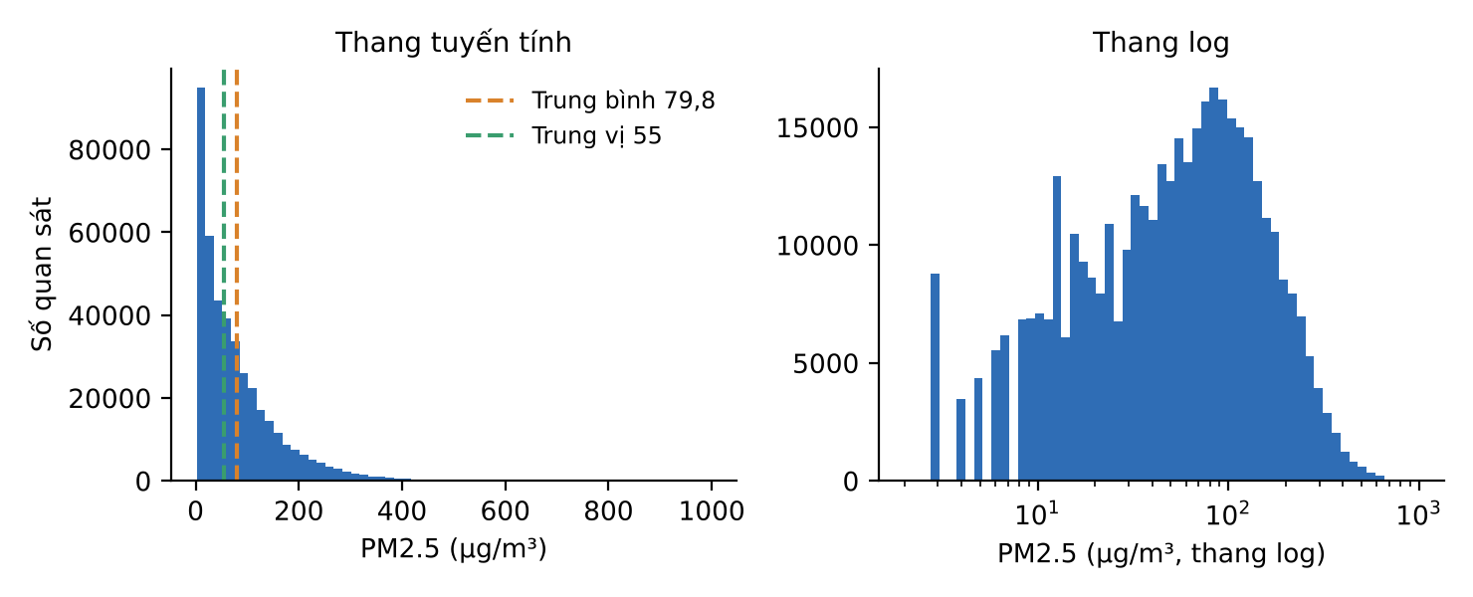
Hình 2. Phân bố PM2.5 theo thang tuyến tính và thang log

4.1.3. Quy luật theo thời gian và theo trạm
PM2.5 có tính mùa rõ rệt: trung bình theo mùa (chia theo tháng) là đông 95,48; thu 82,33; xuân 76,97; hè 64,67 µg/m³. Biến động theo giờ trong ngày và khác biệt giữa các trạm được thể hiện ở Hình 3; các trạm Dingling (66,0), Huairou (69,6) và Changping (71,1) có mức trung bình thấp hơn các trạm còn lại (khoảng 80 đến 86 µg/m³). Chuỗi trung bình tháng (Hình 4) cho thấy các đỉnh vào mùa đông và đặt tập test (từ 09/2016) hoàn toàn trong mùa thu–đông.
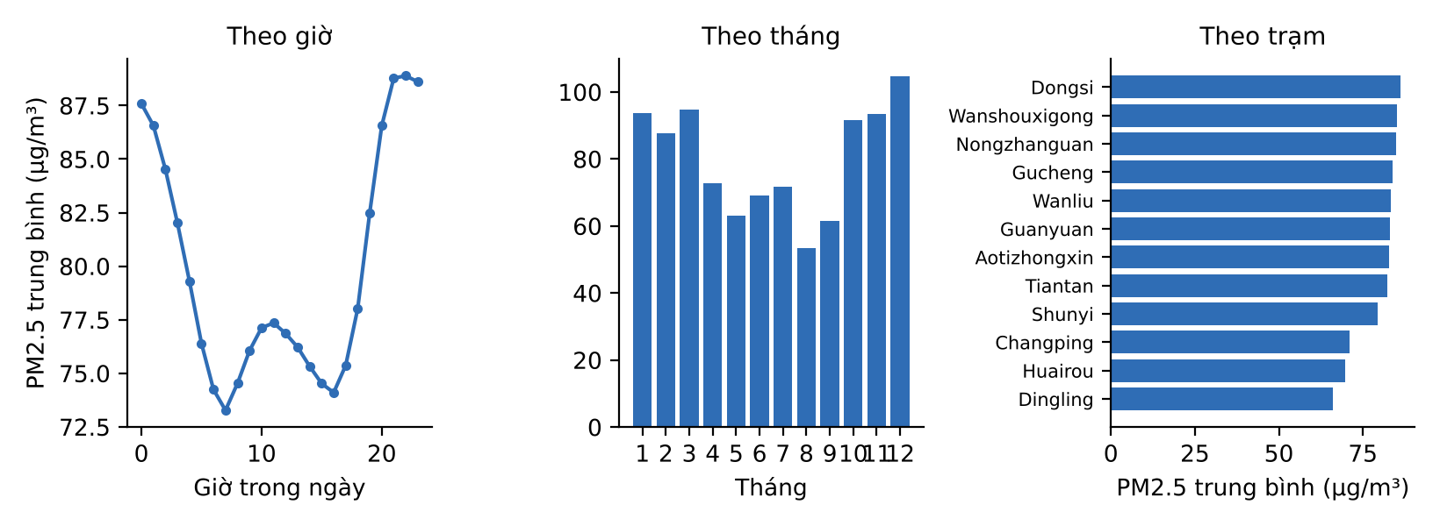
Hình 3. PM2.5 trung bình theo giờ, theo tháng và theo trạm
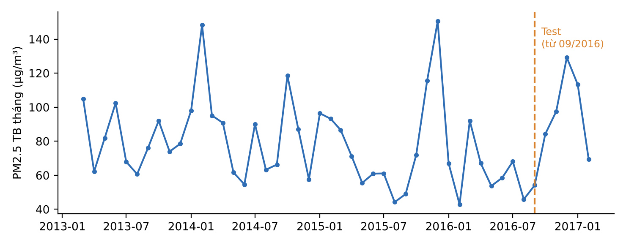
Hình 4. PM2.5 trung bình theo tháng (gộp 12 trạm) và mốc bắt đầu tập test

4.1.4. Tương quan và tự tương quan
Trong các biến số, PM2.5 tương quan mạnh nhất với PM10 (0,884), CO (0,790) và NO2 (0,667); tương quan âm với tốc độ gió (−0,272). Đây là tương quan tuyến tính trên các cặp giá trị đo sẵn có, không phải bằng chứng nhân quả.
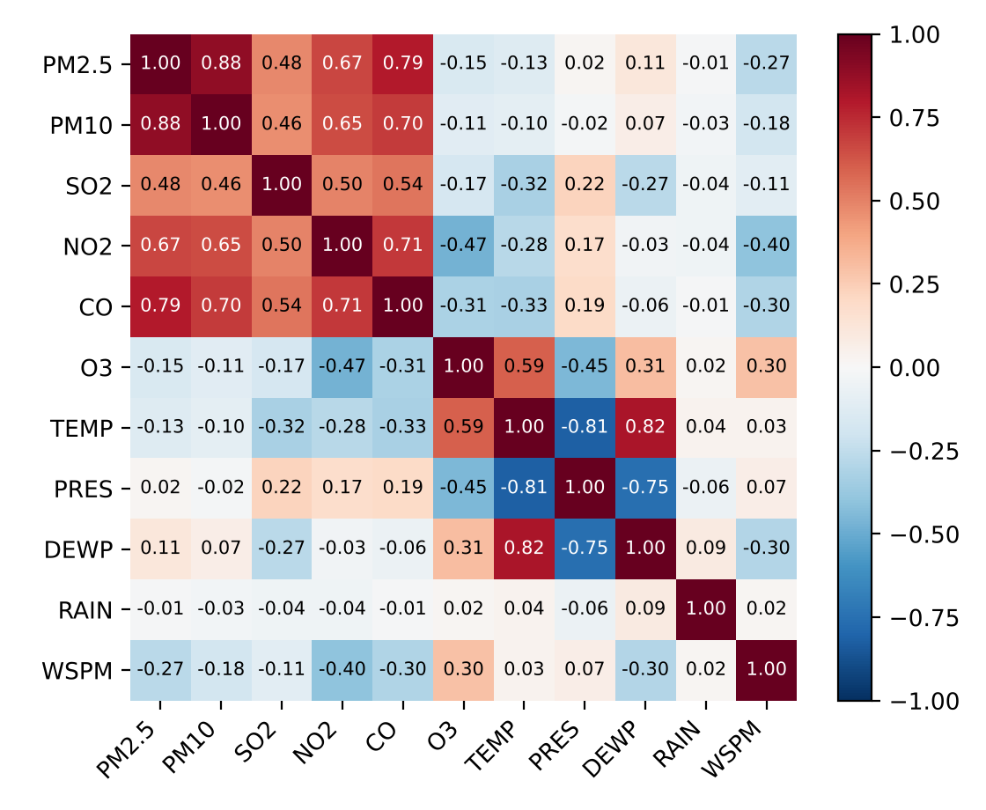
Hình 5. Ma trận tương quan Pearson giữa PM2.5 và các biến số
Tự tương quan của PM2.5 rất cao ở các độ trễ ngắn: 0,969 ở lag 1 giờ, 0,926 ở lag 2, 0,883 ở lag 3, 0,767 ở lag 6, 0,596 ở lag 12 và 0,404 ở lag 24. Kết quả này biện minh cho việc chọn các lag 1, 2, 3, 6, 12, 24 giờ làm đặc trưng, và cũng giải thích vì sao mốc Persistence đã rất mạnh (Mục 6).
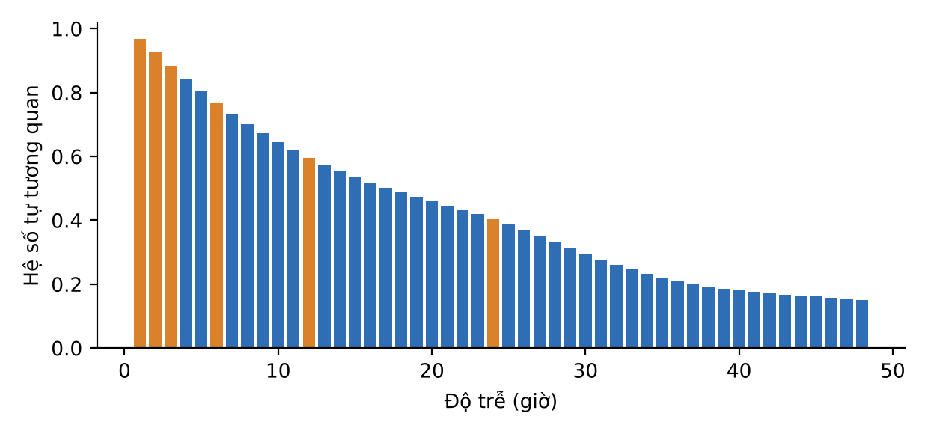
Hình 6. Tự tương quan của PM2.5 (trung bình 12 trạm), các lag được chọn tô màu cam

4.1.5. Quan hệ với gió
Gió ảnh hưởng rõ đến nồng độ PM2.5. PM2.5 trung bình cao nhất khi gió từ hướng đông và đông nam (ESE 102,0; E 101,7; ENE 97,8 µg/m³) và thấp nhất khi gió từ hướng tây bắc (NW 51,4; NNW 53,6; WNW 56,4 µg/m³). Tốc độ gió càng lớn thì PM2.5 càng thấp.
Bảng 4. PM2.5 trung bình theo tốc độ gió
Tốc độ gió WSPM (m/s) | ≤ 0,5 | 0,5–1 | 1–2 | 2–3 | 3–5 | > 5
PM2.5 trung bình (µg/m³) | 103,5 | 101,0 | 84,7 | 59,2 | 37,5 | 26,0

4.1.6. Giá trị PM2.5 cao và điểm cần xác minh
Nhóm đã kiểm tra hai trường hợp đặc biệt. Thứ nhất, giá trị 999 tại Wanshouxigong lúc 02:00 ngày 08/02/2016 đi kèm các giờ lân cận cũng rất cao (826, 857, 748) và có 10/12 trạm ghi trên 500 µg/m³ cùng thời điểm, nên nhiều khả năng đây là một đợt ô nhiễm diện rộng; tuy vậy dữ liệu chưa đủ để loại trừ khả năng 999 là giá trị bão hòa của thiết bị. Thứ hai, giá trị 844 tại Nongzhanguan lúc 12:00 ngày 05/05/2013 là một đỉnh đơn lẻ (194 lúc 11:00, 216 lúc 13:00; giá trị cao nhất ở 11 trạm còn lại cùng giờ là 258).
Quyết định hiện tại: giữ nguyên cả hai giá trị, không cắt ngưỡng, không winsorize. Nhóm sẽ xác minh với tài liệu nguồn và có thể làm phân tích độ nhạy (có/không có điểm này) ở giai đoạn sau.

4.2. Tiền xử lý dữ liệu
Các quy tắc tiền xử lý được cài đặt trong thư mục src/ (data_loader.py, features.py) và được kiểm thử tự động bằng pytest. Nguyên tắc xuyên suốt là mọi thống kê chỉ học từ phần huấn luyện và mọi đặc trưng chỉ dùng thông tin từ quá khứ.
Bảng 5. Các bước tiền xử lý và quyết định
Vấn đề | Cách xử lý đã triển khai
Missing của target | Không điền. Các dòng không có PM2.5 ở giờ t+1 bị loại khỏi huấn luyện và đánh giá (còn 412.017 mẫu có nhãn).
Missing của đặc trưng | Forward-fill tối đa 6 giờ liên tục, riêng từng trạm; phần còn thiếu điền bằng trung vị fit trên tập train; kèm cột cờ báo thiếu cho mọi đặc trưng số. Riêng wd còn thiếu được gán nhãn Unknown.
Ngoại lệ | Giữ nguyên các đợt PM2.5 cao vì đây là hiện tượng cần dự đoán; hai điểm 999 và 844 được đánh dấu để xác minh (Mục 4.1.6).
Mã hóa | station và wd dùng One-Hot; giờ, tháng, thứ trong tuần dùng mã hóa tuần hoàn sin/cos.
Chuẩn hóa | StandardScaler chỉ áp dụng cho Linear Regression, fit trên train của từng fold; mô hình dựa trên cây không cần.
Cột No | Bỏ, không dùng làm đặc trưng.

4.3. Xây dựng đặc trưng
Pipeline hiện tạo 27 đặc trưng đầu vào cho mỗi mẫu: 11 biến đo tại giờ t (PM2.5, PM10, SO2, NO2, CO, O3, TEMP, PRES, DEWP, RAIN, WSPM), 6 giá trị trễ của PM2.5 (lag 1, 2, 3, 6, 12, 24 giờ), 2 trung bình trượt của PM2.5 (cửa sổ 6 và 24 giờ, tính trên các giờ trước t), 6 đặc trưng thời gian dạng sin/cos (giờ, tháng, thứ trong tuần) và 2 biến phân loại (station, wd). Mọi lag và rolling được tính riêng từng trạm.
Bảng 6. Đối chiếu đặc trưng dự kiến trong proposal với bản triển khai
Đặc trưng theo proposal | Trạng thái
PM2.5 lag 1, 2, 3, 6, 12, 24 giờ | Đã có
Trung bình trượt 6 và 24 giờ | Đã có
Độ lệch so với trung bình trượt | Chưa có (dự kiến bổ sung)
Lag của các biến khí tượng chính | Chưa có (dự kiến bổ sung)
Giờ, tháng, thứ trong tuần | Đã có dưới dạng sin/cos
Cờ cuối tuần | Chưa có (hiện chỉ có thứ trong tuần dạng sin/cos)
station, wd (One-Hot) | Đã có

4.4. Biện pháp chống rò rỉ dữ liệu
- Target PM2.5(t+1) được tạo bằng phép dịch trong từng trạm trước khi forward-fill, nên giá trị điền không làm lộ nhãn.
- Việc chia train/test dựa trên thời điểm của nhãn (target_datetime), nên nhãn thuộc giai đoạn test không lọt vào mẫu train ở giờ t liền trước.
- Các trạm có cùng thời điểm nhãn luôn nằm cùng phía của mỗi fold, tránh rò rỉ chéo giữa các trạm.
- Imputer, encoder và scaler được đóng gói trong pipeline và chỉ fit trên phần train của từng fold.
- Bộ kiểm thử tự động (tests/) kiểm tra nạp dữ liệu, chia thời gian, tạo đặc trưng và tính toàn vẹn của pipeline.

5. Phương pháp và mô hình

5.1. Pipeline học máy
Toàn bộ mô hình dùng chung một dữ liệu, một bộ đặc trưng, một cách chia fold và một hàm tính độ đo để so sánh công bằng.
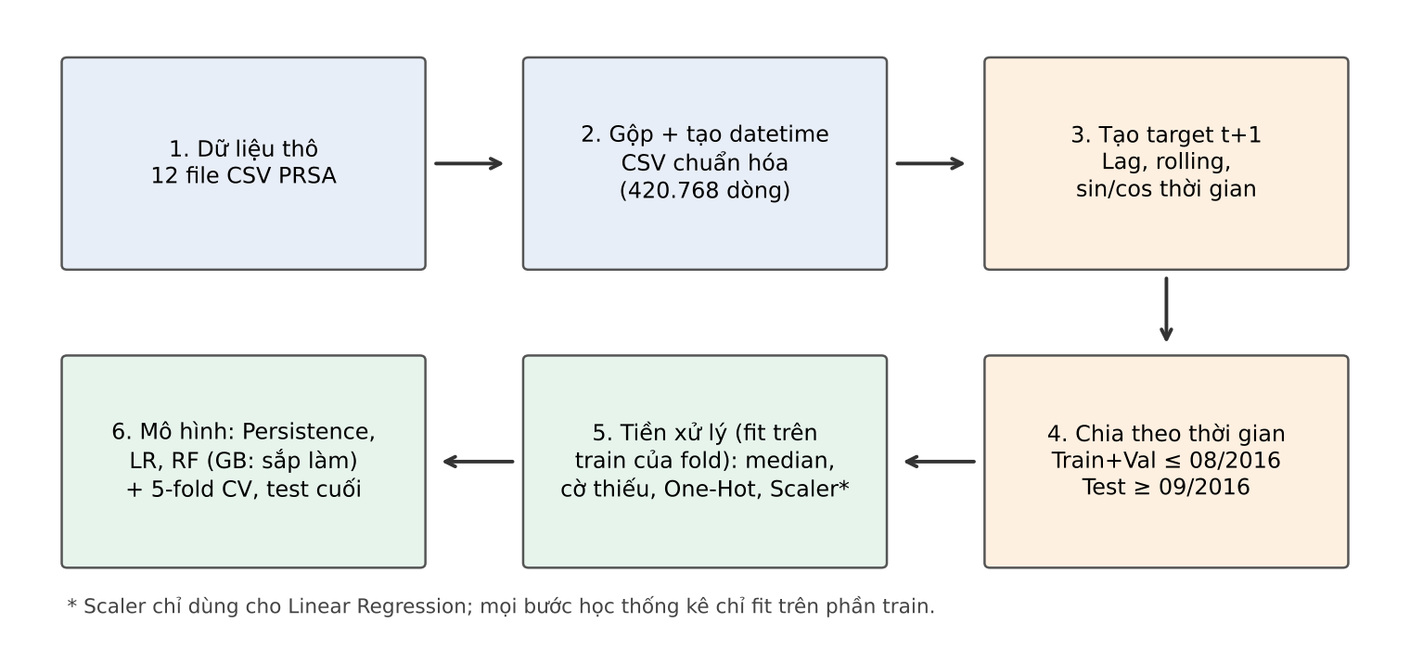
Hình 7. Pipeline học máy của đề tài

5.2. Các mô hình đã lựa chọn
Bảng 7. Mô hình, vai trò và trạng thái triển khai
Mô hình | Vai trò | Cấu hình | Trạng thái
Persistence | Mốc tham chiếu | PM2.5(t+1) = PM2.5(t); nếu thiếu thì dùng trung vị của train | Đã đánh giá CV và test
Linear Regression | Baseline | Tiền xử lý có StandardScaler + LinearRegression; biến thể cắt dự đoán âm về 0 | Đã đánh giá CV và test
Random Forest Regressor | Mô hình so sánh 1 | n_estimators=20, max_depth=16, min_samples_leaf=5, max_features=0,7, random_state=42 (cấu hình ban đầu, chưa tinh chỉnh) | Đã đánh giá CV; chưa đánh giá test (theo kế hoạch)
Gradient Boosting Regressor | Mô hình so sánh 2 | Dự kiến dùng HistGradientBoostingRegressor nếu bản chuẩn quá chậm trên hơn 360 nghìn mẫu (proposal cho phép) | Chưa triển khai

5.3. Thiết kế thực nghiệm
- Chia dữ liệu theo thời gian, không xáo trộn. Train + Validation gồm các mẫu có nhãn trước 01/09/2016 (360.954 mẫu); Test gồm các mẫu có nhãn từ 01/09/2016 đến 28/02/2017 (51.063 mẫu).
- Validation: TimeSeriesSplit kiểu expanding-window, 5 fold, nhóm theo thời điểm nhãn. Kích thước tập huấn luyện tăng dần từ khoảng 60 nghìn đến 301 nghìn mẫu; mỗi fold validation khoảng 60 nghìn mẫu (Hình 8).
- Độ đo: MAE, RMSE, R² (µg/m³ cho MAE, RMSE); báo cáo trung bình và độ lệch chuẩn giữa 5 fold, kèm phân tích theo trạm, mùa, mức PM2.5 và tháng của tập test.
- Tiêu chí chọn mô hình: RMSE trung bình trên validation, có xét độ ổn định giữa các fold. Tập test không dùng để chọn hay chỉnh cấu hình.
- Tinh chỉnh (kế hoạch): RandomizedSearchCV kết hợp TimeSeriesSplit cho ít nhất một mô hình cây, dự kiến cả hai.
- Tái lập: cố định random_state=42; ghi mỗi lần chạy vào experiment_log.csv theo mã thí nghiệm cố định (chạy lại sẽ ghi đè, không tạo dòng trùng).
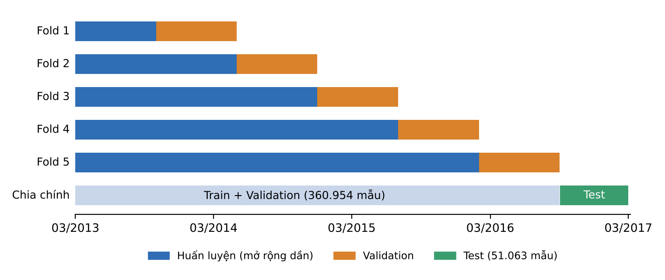
Hình 8. Chia dữ liệu theo thời gian: 5 fold expanding-window và tập test
Lưu ý: tập test nằm hoàn toàn trong mùa thu–đông và có PM2.5 trung bình (92,2 µg/m³) cao hơn đáng kể so với tập train/validation (78,0 µg/m³). Vì vậy kết quả test cần được đọc theo từng tháng thay vì chỉ nhìn một con số tổng.

6. Kết quả thực nghiệm bước đầu
Mọi số liệu trong mục này lấy từ experiment_log.csv, models/baseline_metrics.csv, outputs/baseline_comparison_merged.csv, outputs/baseline_error_analysis.csv và outputs/random_forest_cv_metrics.csv. Đơn vị của MAE và RMSE là µg/m³.

6.1. So sánh trên validation (5 fold)
Bảng 8. Kết quả validation, trung bình ± độ lệch chuẩn của 5 fold (300.696 dự đoán out-of-fold)
Mô hình | MAE | RMSE | R²
Persistence | 10,42 ± 1,45 | 19,97 ± 2,73 | 0,9318 ± 0,0169
Linear Regression | 10,74 ± 1,54 | 19,29 ± 2,62 | 0,9363 ± 0,0156
Linear Regression (cắt âm về 0) | 10,63 ± 1,51 | 19,22 ± 2,62 | 0,9368 ± 0,0155
Random Forest (cấu hình ban đầu) | 10,53 ± 2,54 | 20,17 ± 5,56 | 0,9309 ± 0,0260
Ghi chú: với Random Forest, nhóm chạy CV trên cùng 5 fold và cùng tiền xử lý với baseline; tập test chưa được dùng.
Trên trung bình 5 fold, Linear Regression có RMSE thấp nhất (19,29), thấp hơn Persistence 3,4%; tuy nhiên MAE của Linear Regression lại cao hơn Persistence 3,0%. Random Forest cấu hình ban đầu có MAE gần mức Persistence nhưng RMSE trung bình cao nhất và độ lệch chuẩn giữa các fold lớn gấp đôi, chủ yếu do fold 1 (xem dưới đây).

6.2. Kết quả theo từng fold
Bảng 9. RMSE và MAE trên validation theo từng fold
Fold | Mẫu train | Mẫu valid. | RMSE  P | RMSE  LR | RMSE  RF | MAE  P | MAE  LR | MAE  RF
1 | 60.258 | 60.595 | 24,15 | 23,39 | 29,89 | 12,74 | 13,22 | 14,94
2 | 120.853 | 59.958 | 17,21 | 16,81 | 16,05 | 9,49 | 9,81 | 9,20
3 | 180.811 | 59.858 | 20,83 | 20,06 | 18,99 | 10,78 | 11,07 | 10,18
4 | 240.669 | 60.217 | 19,62 | 18,84 | 18,64 | 10,11 | 10,34 | 9,76
5 | 300.886 | 60.068 | 18,02 | 17,37 | 17,29 | 9,01 | 9,25 | 8,55
TB fold 2–5 |  |  | 18,92 | 18,27 | 17,74 | 9,85 | 10,12 | 9,42
Ghi chú: P = Persistence, LR = Linear Regression, RF = Random Forest. Dòng "TB fold 2–5" là trung bình không trọng số do nhóm tính thêm để phân tích; đây là quan sát ban đầu, chưa phải kết luận chính thức.
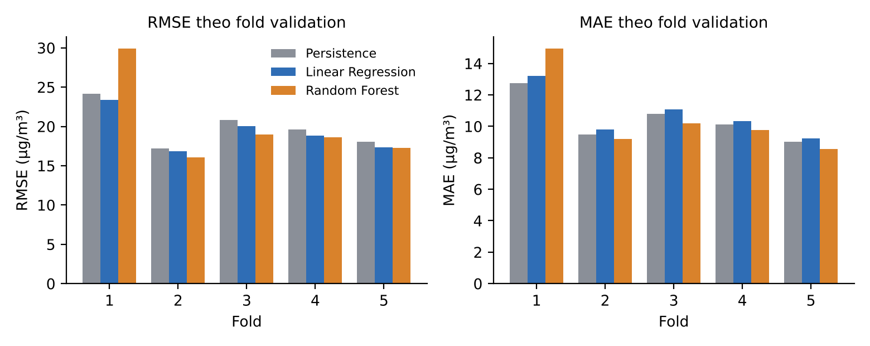
Hình 9. RMSE và MAE theo từng fold của Persistence, Linear Regression và Random Forest
Random Forest kém hơn rõ ở fold 1 (RMSE 29,89 so với 23,39 của Linear Regression) nhưng tốt hơn cả hai mốc ở các fold 2 đến 5. Nếu chỉ xét fold 2–5, Random Forest có RMSE trung bình 17,74 và MAE 9,42, thấp hơn Linear Regression lần lượt 2,9% và 6,9%. Giả thuyết của nhóm là ở fold 1 mô hình chỉ được học trên khoảng 7 tháng dữ liệu (03–09/2013, chưa thấy mùa đông) trong khi validation gồm cả mùa đông, và cây quyết định không ngoại suy được ngoài miền giá trị đã thấy. Giả thuyết này cần được kiểm chứng thêm.

6.3. Kết quả trên tập test (baseline)
Theo kế hoạch, tập test chỉ dùng để báo cáo, không dùng để chọn cấu hình. Hiện mới có kết quả test của hai baseline (không có siêu tham số nào được chọn dựa trên test); Random Forest và Gradient Boosting sẽ được đánh giá trên test một lần sau khi chốt cấu hình.
Bảng 10. Kết quả baseline trên tập test (51.063 mẫu, nhãn từ 01/09/2016 đến 28/02/2017)
Mô hình | MAE | RMSE | R²
Persistence | 11,59 | 23,11 | 0,9453
Linear Regression | 11,35 | 21,80 | 0,9513
Linear Regression (cắt âm về 0) | 11,29 | 21,75 | 0,9516

Trên test, Linear Regression tốt hơn Persistence ở cả hai độ đo (MAE thấp hơn 2,0%, RMSE thấp hơn 5,7%). Sai số test cao hơn validation, phù hợp với việc test nằm trong mùa thu–đông có PM2.5 cao hơn. Phân tích theo tháng cho thấy sai số tập trung vào tháng 12 và tháng 1:
Bảng 11. Sai số baseline trên tập test theo tháng
Tháng | Số mẫu | MAE Persistence | MAE Linear Reg. | RMSE Persistence | RMSE Linear Reg.
09/2016 | 8.209 | 7,35 | 7,79 | 12,46 | 12,58
10/2016 | 8.665 | 8,92 | 9,15 | 15,98 | 15,37
11/2016 | 8.609 | 11,95 | 11,22 | 20,83 | 19,29
12/2016 | 8.852 | 15,75 | 14,92 | 29,20 | 27,16
01/2017 | 8.886 | 15,27 | 14,76 | 32,16 | 30,53
02/2017 | 7.842 | 9,70 | 9,76 | 20,57 | 19,27

6.4. Phân tích sai số theo mùa, mức PM2.5 và trạm
Các phân tích sau dùng 300.696 dự đoán out-of-fold trên validation của hai baseline. Residual được định nghĩa là thực tế trừ dự đoán, nên residual dương nghĩa là mô hình dự đoán thấp hơn thực tế.
Bảng 12. Sai số validation theo mùa
Mùa | Số mẫu | MAE Persistence | MAE Linear Reg. | RMSE Persistence | RMSE Linear Reg.
Xuân (3–5) | 77.638 | 10,54 | 11,00 | 19,50 | 19,02
Hè (6–8) | 77.813 | 8,41 | 8,67 | 14,22 | 13,99
Thu (9–11) | 68.918 | 9,86 | 10,35 | 18,05 | 17,38
Đông (12–2) | 76.327 | 12,88 | 12,95 | 26,61 | 25,48

Bảng 13. Sai số validation theo mức PM2.5 thực tế (µg/m³)
Mức PM2.5 | Số mẫu | MAE Persistence | MAE Linear Reg. | RMSE Persistence | RMSE Linear Reg. | Residual TB Linear Reg.
0–35 | 112.846 | 5,53 | 6,86 | 12,41 | 12,53 | −1,34
35–75 | 72.798 | 9,79 | 9,66 | 16,86 | 16,09 | −2,89
75–115 | 46.434 | 12,22 | 11,43 | 19,44 | 18,00 | −0,45
115–150 | 24.698 | 14,32 | 13,39 | 22,65 | 20,83 | 2,11
150–250 | 30.572 | 17,46 | 16,92 | 27,67 | 25,92 | 6,40
> 250 | 13.348 | 25,74 | 28,05 | 47,45 | 48,06 | 18,98
Ghi chú: R² tính riêng trong từng nhóm mức PM2.5 không diễn giải được (có nhóm âm) vì phương sai thực tế trong mỗi nhóm hẹp, nên bảng chỉ trình bày MAE, RMSE và residual.
Sai số tăng mạnh vào mùa đông và khi PM2.5 cao. Ở nhóm trên 250 µg/m³, cả hai mô hình đều sai số lớn (RMSE gần 48) và Linear Regression dự đoán thấp hơn thực tế trung bình 19,0 µg/m³ (Persistence: 7,9 µg/m³). Giữa các trạm, sai số khá đồng đều: RMSE của Linear Regression nằm trong khoảng 17,55 (Huairou) đến 20,46 (Wanshouxigong); chi tiết ở Phụ lục B.
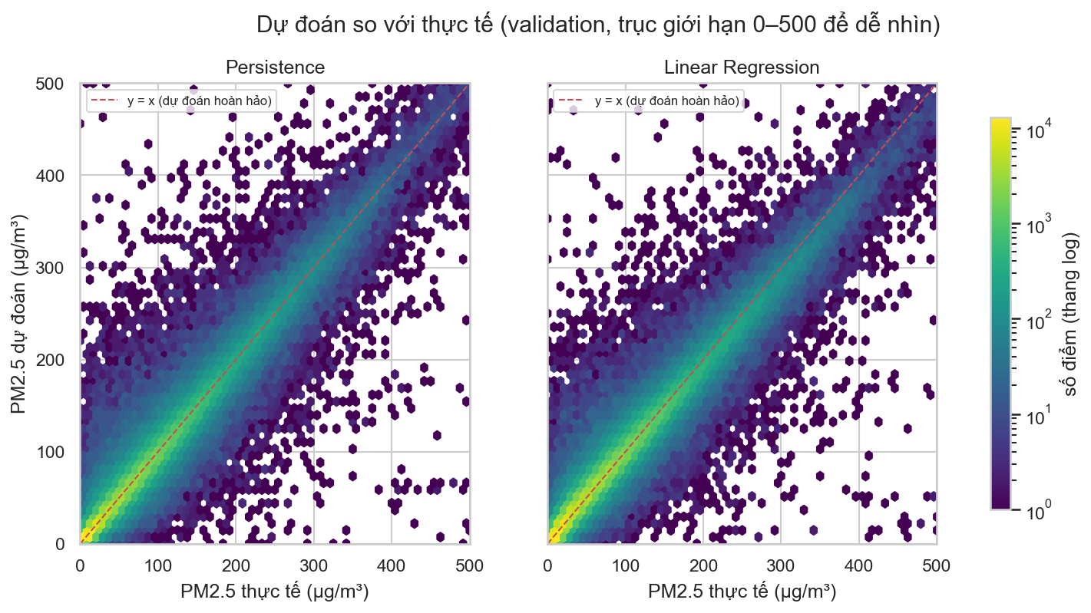
Hình 10. Dự đoán so với thực tế trên validation (trục giới hạn 0–500 µg/m³)
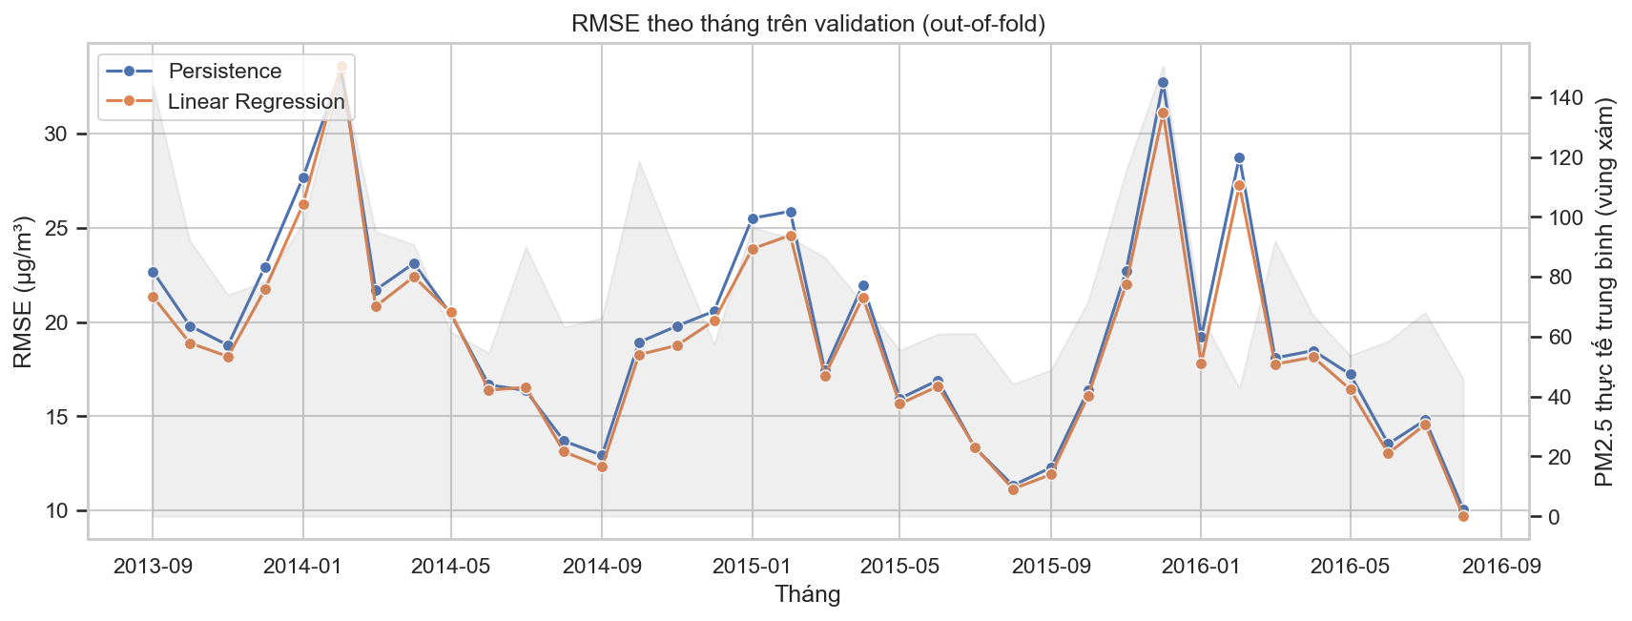
Hình 11. RMSE theo tháng trên validation (vùng xám là PM2.5 trung bình thực tế)

6.5. Mức đóng góp của các nhóm đặc trưng (Linear Regression)
Nhóm dùng permutation importance theo nhóm đặc trưng, xáo trộn từng nhóm trên mẫu ngẫu nhiên 30.000 dòng validation của fold 5 (RMSE gốc trên mẫu này là 17,76), lặp 5 lần, và đo mức tăng RMSE. Kết quả cho thấy PM2.5 tại giờ hiện tại chi phối mô hình tuyến tính; hệ số của PM2.5(t) dương lớn còn hệ số của PM2.5 lag 1 mang dấu âm, nghĩa là mô hình không chỉ lặp lại giá trị hiện tại mà còn dùng xu hướng tăng hoặc giảm so với giờ trước (diễn giải tương quan, không phải nhân quả).
Bảng 14. Mức tăng RMSE khi xáo trộn từng nhóm đặc trưng (Linear Regression, fold 5)
Nhóm đặc trưng | RMSE tăng (µg/m³) | Độ lệch chuẩn
PM2.5 hiện tại (t) | 74,78 | 0,115
PM2.5 lag và rolling | 5,05 | 0,036
Khí tượng (gồm hướng gió) | 1,38 | 0,015
Chất ô nhiễm khác | 0,91 | 0,017
Thời gian (sin/cos) | 0,62 | 0,027
Trạm | 0,01 | 0,004

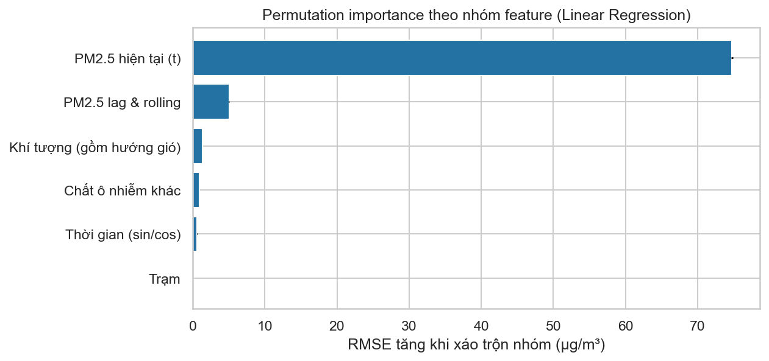
Hình 12. Permutation importance theo nhóm đặc trưng (Linear Regression)

6.6. Nhận xét ban đầu
- Mốc Persistence rất mạnh. R² xấp xỉ 0,93 chỉ nhờ lặp lại giá trị giờ trước, do tự tương quan lag 1 là 0,969. Vì vậy dư địa cải thiện của mọi mô hình là nhỏ về mặt tương đối; Linear Regression chỉ cải thiện RMSE 3,4% trên validation và 5,7% trên test.
- Linear Regression thắng ở RMSE nhưng không thắng ở MAE trên validation. Điều này phù hợp với việc mô hình bình phương tối thiểu tối ưu sai số bình phương, ưu tiên giảm các sai số lớn ở đợt ô nhiễm cao hơn là sai số nhỏ ở mức thấp (MAE ở nhóm 0–35 của Linear Regression cao hơn Persistence 24%).
- Random Forest cấu hình ban đầu chưa vượt baseline trên trung bình 5 fold (RMSE 20,17 so với 19,29), nhưng vượt cả hai mốc ở các fold 2 đến 5. Chưa thể kết luận về CH1 khi chưa tinh chỉnh và chưa có Gradient Boosting.
- Mô hình dự đoán thấp ở các đợt ô nhiễm nặng. Residual trung bình dương và tăng theo mức PM2.5 (CH3); đây là hạn chế chính cần cải thiện bằng mô hình phi tuyến và đặc trưng bổ sung.
- Về CH2: với Linear Regression, PM2.5 hiện tại là nhóm quan trọng nhất, tiếp theo là lag/rolling, khí tượng và các chất ô nhiễm khác; trạm gần như không đóng góp. Kết luận này chưa áp dụng cho mô hình cây và sẽ được kiểm tra lại bằng permutation importance cho Random Forest và Gradient Boosting.

7. Đánh giá tiến độ

7.1. Công việc đã hoàn thành
- Tổ chức repository, tài liệu và cấu trúc thư mục; README hướng dẫn cài đặt và chạy lại.
- EDA đầy đủ trên 12 trạm (notebook 01), nhật ký EDA, bảng kết luận và file dữ liệu chuẩn hóa.
- Pipeline dữ liệu chống rò rỉ (nạp dữ liệu, tạo target t+1, đặc trưng lag/rolling/thời gian, forward-fill có giới hạn, chia thời gian, CV theo timestamp) cùng bộ kiểm thử pytest.
- Baseline Persistence và Linear Regression: 5-fold CV, đánh giá test, phân tích sai số theo trạm/mùa/mức PM2.5/tháng, permutation importance theo nhóm, xuất bảng so sánh Excel và CSV.
- Random Forest: 5-fold CV với cấu hình ban đầu, lưu mô hình, metadata và kết quả CV, ghi vào experiment_log.csv.

7.2. Khó khăn và hạn chế hiện tại
- Mô hình cây chưa hoàn thiện: Random Forest mới chạy cấu hình nhỏ (20 cây) để kiểm tra quy trình; Gradient Boosting chưa làm và chưa có tinh chỉnh siêu tham số.
- Gradient Boosting của scikit-learn chậm trên hơn 360 nghìn mẫu; nhóm dự kiến dùng HistGradientBoostingRegressor và ghi rõ trong báo cáo cuối.
- Thiếu một số đặc trưng so với proposal (độ lệch so với trung bình trượt, lag khí tượng, cờ cuối tuần), có thể làm mô hình chưa khai thác hết thông tin.
- Lệch phân bố giữa train và test: test chỉ gồm thu–đông với PM2.5 trung bình cao hơn; sai số test tập trung ở tháng 12 và tháng 1.
- Kết quả không ổn định giữa các fold: fold 1 có ít dữ liệu huấn luyện và chưa bao phủ đủ mùa, khiến Random Forest sai số cao và độ lệch chuẩn lớn.
- Hai điểm dữ liệu chưa xác minh: PM2.5 = 999 (Wanshouxigong) và 844 (Nongzhanguan) vẫn được giữ nguyên.
- Đồng bộ mã nguồn: notebook Random Forest đang nằm trên nhánh riêng của thành viên và cần được hợp nhất vào nhánh chính để mã nguồn, nhật ký và báo cáo thống nhất; thư mục data/raw còn có các tệp không thuộc đề tài (data.csv, test.csv, ảnh JPG).

7.3. Công việc còn lại và kế hoạch hoàn thành
Kế hoạch dưới đây rút gọn theo checklist 7 ngày trong README, không thay đổi yêu cầu phương pháp của proposal; thời hạn nộp cuối kỳ theo quy định của giảng viên.
Bảng 15. Kế hoạch hoàn thành
Ngày | Công việc | Đầu ra / tiêu chí
1 | Chốt cấu hình thực nghiệm; hợp nhất nhánh Random Forest vào nhánh chính; cân nhắc bổ sung 3 đặc trưng còn thiếu (nếu bổ sung thì chạy lại baseline để so sánh công bằng) | Ghi rõ target, feature, split, folds, seed, độ đo chính; mọi mô hình dùng cùng dữ liệu và cùng fold
2 | Hoàn thiện Random Forest trên cùng các fold | Notebook chạy lại được; log MAE/RMSE/R² từng fold, cấu hình và thời gian chạy
3 | Gradient Boosting (HistGradientBoosting nếu cần); tinh chỉnh bằng RandomizedSearchCV + TimeSeriesSplit | Log các lượt thử, tham số, seed, điểm CV; chọn theo RMSE validation và độ ổn định giữa fold
4 | Tổng hợp CV của 4 mô hình, chốt mô hình và cấu hình | Bảng so sánh CV; khóa cấu hình trước khi dùng test
5 | Đánh giá cuối trên tập test cho các cấu hình đã khóa | Một bộ kết quả test duy nhất; không chỉnh theo test
6 | Phân tích cuối: dự đoán so với thực tế, residual theo thời gian, sai số theo trạm/mùa/mức PM2.5, so sánh train với validation/test để xét overfitting, permutation importance cho mô hình cây | Workbook tổng hợp CV và test; số liệu khớp với CSV, log và biểu đồ
7 | Hoàn thiện báo cáo cuối kỳ và slide; chạy lại pytest và notebook từ trạng thái sạch; rà README | Báo cáo, mã nguồn, log, hình và slide thống nhất, kiểm chứng được

8. Phân công và đóng góp
Bảng dưới đây ghi công việc từng thành viên đã thực hiện, đối chiếu với lịch sử commit trong repository và tài liệu phân công của nhóm. Nội dung được tô vàng cần nhóm xác nhận hoặc bổ sung trước khi nộp.
Bảng 16. Công việc đã thực hiện của từng thành viên
Thành viên | Công việc đã thực hiện | Sản phẩm liên quan
Trần Lê Gia Bảo  (Nhóm trưởng) | Khởi tạo repository, README và cấu trúc thư mục; thu thập và đưa dữ liệu vào dự án; thực hiện EDA, chuẩn hóa dữ liệu, ghi kết luận và nhật ký EDA; xây dựng pipeline dữ liệu chống rò rỉ (tạo target, đặc trưng, chia thời gian); lập kế hoạch 7 ngày và đối chiếu proposal; cải thiện biểu đồ EDA | Notebook 01; src/data_loader.py, src/features.py; data/processed; outputs/eda; docs/phan-cong-cong-viec.docx; README
Tô Thành Nhân | [Nhóm bổ sung phần việc cụ thể đã thực hiện. Ghi nhận trong repository: cập nhật thông tin thành viên trong README, dọn thư mục .history.] | [Bổ sung]
Đào Hữu Tài | Chạy EDA và hoàn thiện pipeline; viết kiểm thử cho nạp dữ liệu, tạo đặc trưng và baseline; xây dựng và chạy notebook baseline Persistence và Linear Regression (5-fold CV, test, phân tích sai số, permutation importance); gộp kết quả và xuất bảng so sánh Excel/CSV; cập nhật README và requirements; hợp nhất pull request | Notebook 02; tests/; models/baseline_*; outputs/baseline_*; outputs/figures/baseline_*; experiment_log.csv
Huỳnh Nhật Quang | [Nhóm bổ sung phần việc cụ thể đã thực hiện. Theo proposal: Random Forest và tinh chỉnh siêu tham số cho mô hình cây.] | [Bổ sung]
Nguyễn Thanh Tuấn | Triển khai Random Forest trong notebook 03: dùng lại pipeline và các fold của baseline, huấn luyện và đánh giá 5-fold CV, lưu mô hình và metadata, ghi kết quả vào experiment_log.csv, bổ sung tài liệu cho thư mục notebooks | Notebook 03; models/random_forest*; outputs/random_forest_cv_metrics.csv

Phần việc còn lại (Gradient Boosting, tinh chỉnh, đánh giá cuối, phân tích cuối, báo cáo và slide cuối kỳ) sẽ được nhóm phân công và cập nhật ở báo cáo cuối kỳ.

9. Tài liệu tham khảo
- Chen, S. (2017). Beijing Multi-Site Air Quality [Dataset]. UCI Machine Learning Repository. https://doi.org/10.24432/C5RK5G
- Zhang, S., Guo, B., Dong, A., He, J., Xu, Z., Chen, S. (2017). Cautionary tales on air-quality improvement in Beijing. Proceedings of the Royal Society A.
- Breiman, L. (2001). Random Forests. Machine Learning, 45(1), 5–32.
- Friedman, J. H. (2001). Greedy function approximation: a gradient boosting machine. The Annals of Statistics, 29(5), 1189–1232.
- Pedregosa, F. et al. (2011). Scikit-learn: Machine Learning in Python. Journal of Machine Learning Research, 12, 2825–2830.

Phụ lục A. Nhật ký thực nghiệm (trích experiment_log.csv)
Dữ liệu dùng chung cho mọi dòng: beijing_air_quality_standardized.csv; forward-fill tối đa 6 giờ; lag 1/2/3/6/12/24; rolling 6/24. Mã thí nghiệm có đuôi _cv5 là trung bình 5 fold validation, đuôi _test là kết quả trên tập test.
Bảng A1. Các thí nghiệm đã ghi nhận
Mã thí nghiệm | Mô hình | MAE | RMSE | R² | Ghi chú
baseline_persistence_cv5 | Persistence | 10,424 | 19,967 | 0,9318 | TimeSeriesSplit expanding window, 5 fold
baseline_persistence_test | Persistence | 11,586 | 23,113 | 0,9453 | Test từ 01/09/2016
baseline_linreg_cv5 | Linear Regression | 10,738 | 19,295 | 0,9363 | 5 fold, có StandardScaler
baseline_linreg_test | Linear Regression | 11,351 | 21,803 | 0,9513 | Test từ 01/09/2016
random_forest_cv5 | Random Forest | 10,526 | 20,171 | 0,9309 | n_estimators=20, max_depth=16, min_samples_leaf=5, max_features=0,7, seed 42; chưa đánh giá test

Dòng random_forest_cv5 hiện nằm trong experiment_log.csv trên nhánh của thành viên phụ trách Random Forest và sẽ có trong nhánh chính sau khi hợp nhất.

Phụ lục B. Sai số validation theo trạm
Bảng B1. MAE và RMSE theo trạm (validation, out-of-fold)
Trạm | Số mẫu | MAE Persistence | MAE Linear Reg. | RMSE Persistence | RMSE Linear Reg.
Aotizhongxin | 24.741 | 10,59 | 10,88 | 20,70 | 19,96
Changping | 24.911 | 10,34 | 10,75 | 21,23 | 20,62
Dingling | 25.118 | 8,75 | 9,54 | 19,05 | 18,88
Dongsi | 25.080 | 10,99 | 11,27 | 20,42 | 19,62
Guanyuan | 25.184 | 10,36 | 10,70 | 18,78 | 18,20
Gucheng | 25.186 | 10,79 | 11,13 | 21,05 | 20,26
Huairou | 24.974 | 9,07 | 9,51 | 17,83 | 17,55
Nongzhanguan | 25.097 | 10,98 | 11,07 | 20,93 | 20,06
Shunyi | 25.087 | 10,91 | 10,91 | 20,71 | 19,70
Tiantan | 25.006 | 10,71 | 10,90 | 19,26 | 18,53
Wanliu | 25.295 | 10,41 | 10,74 | 20,02 | 19,25
Wanshouxigong | 25.017 | 11,25 | 11,51 | 21,16 | 20,46

Phụ lục C. Cấu trúc sản phẩm và cách chạy lại
- notebooks/: 01_eda_and_preprocessing.ipynb, 02_model_training_baseline.ipynb, 03_advanced_models_and_tuning.ipynb.
- src/: data_loader.py, features.py, models.py, evaluate.py; tests/: kiểm thử pytest.
- data/: raw (12 tệp PRSA), processed (CSV chuẩn hóa); models/: mô hình và metadata; outputs/: bảng, hình, nhật ký EDA; experiment_log.csv: nhật ký thực nghiệm.
- Cài môi trường: tạo virtual environment, chạy pip install -r requirements.txt (gồm pandas, numpy, scikit-learn, matplotlib, seaborn, pytest, joblib, openpyxl).
- Chạy lại theo thứ tự notebook 01, 02, 03 (Restart & Run All); kiểm thử bằng python -m pytest -q.

